Техническое задание
на разработку и создание сайта-визитки КП

Содержание

Общие требования 3

Дерево сайта 3

Требования к разработке дизайна страниц сайта 3

Описание разделов сайта 3

Общее расположение информации
на страницах сайта 6

Система управления контентом 7

Общие требования

Сайт разрабатывается на одном языке: украинском. Должен быть адаптирован под основные браузеры и разрешения экрана, также должен иметь систему администрирования для управления содержанием сайта.

Дерево сайта
- Главная страница
  - Сделать фон всего сайта – картинка или цвет.
  - Хедер – указати контакты чего?
  - Слайдер
    - Слайдер-переключатель на действующие страницы.
    - каток
    - велотрек
    - гимнастический зал
    - спортивный зал
    - конференц-зал

  - Новости

Найближчі новини
1
2
3

Гарячі новини – об’яви

логотипы-ссылки на сайты партнеров

  - Футер
ГАЛЕРЕЯ КОНТАКТИ КАРТА

Фотогалерея
6шт

- О нас
2.1. Фото
Фото

2.2. История создания катка
2.3. Техническая характеристика
2.4. Фото
Фото 1
Фото 2

2.5. Футер

- Услуги
3.1. Фото
Фото 1
Фото 2

3.2. подпись фото
Каток Гимнастический зал
подпись подпись

(открывается окно или через fancybox)

3.3. Футер

- Расписание
4.1. окно с меню всех услуг
нажимая на услуги-открывается расписание
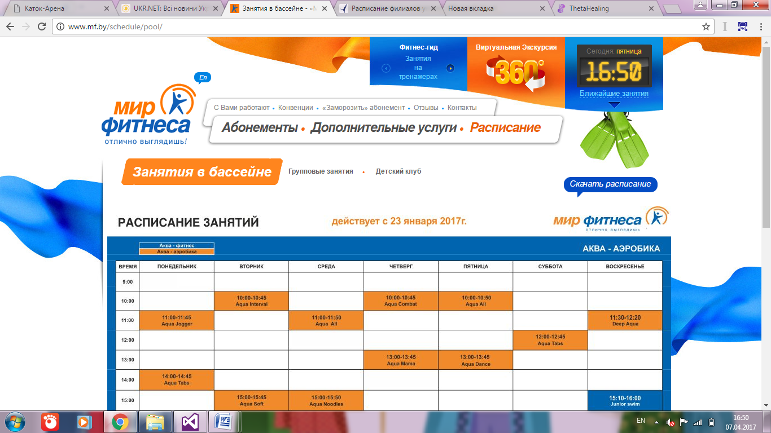
Расписание (пдф) – увеличивается
4.1.1. Скачать расписание
4.1.2. Календарь
4.2. Футер

Титульная страница
- О гостинице
  - Месторасположение
  - История
- Номера
  - Категории номеров
    - Описание выбранной категории
- Бронирование
- Конгресс-услуги
  - Категории
    - Описание выбранной категории
  - Бизнес-центр
- Рестораны, кафе и бары
  - Категории
    - Описание выбранной категории
- Медицинский центр «Гурия»
- Салон красоты
- Новости
- Контакты

Требования к разработке дизайна страниц сайта

Уникальными являются страницы: титульная и страницы разделов сайта. Среди понравившихся работ, были презентационные диски «Lufthansa» и «Astoria».

Описание разделов сайта

Титульная страница

Является имиджевой и содержит логотип, название гостиницы, коллаж, кнопки перехода с русской на английскую версию сайта (English/Русский), а также кнопки разделов:
- О гостинице
- Номера
- Бронирование
- Конгресс-услуги
- Рестораны, кафе и бары
- Медицинский центр «Гурия»
- Салон красоты
- Новости
- Контакты

«О гостинице»
Раздел содержит информацию о гостинице, фотографии гостиницы. Также содержит ссылки на подразделы: награды и новости.

«Месторасположение»
В разделе рассказывается о месторасположении гостиницы.

«История»
Раздел содержит информацию об истории создания и развития гостиницы,

«Номера»
Раздел состоит из страницы со списком номеров и страниц, описывающих номера. Список номеров должен быть разбит по категориям (либо по другому какому-либо признаку).

Страница с описанием номера содержит:
- фотографии номера
- подробное описание номера
- ссылку на страницу бронирование
- …

«Бронирование»
Осуществляется путем отправки заполненной пользователем формы бронирования (заявки) на почтовый ящик гостиницы. Пользователю отправляется уведомление, что заявка получена.

Форма бронирования имеет следующие поля:
- Дата заказа
- Дата выезда
- Тип номера (отображается список, либо подставляется автоматически, если пользователь на форму бронирования перешел со страницы, описывающей номер)
- Количество номеров
- Количество взрослых/детей в номере
Сведения о госте:
- Фамилия
- Имя
- Телефон
- e-mail
- Страна
- Город

«Конгресс-услуги»
Раздел состоит из страницы со списком конгресс-услуг гостиницы и страниц, описывающих их. Список должен быть разбит по категориям (либо по другому какому-либо признаку).

«Рестораны, кафе и бары»
На странице отображается краткая информация об услугах гостиницы и перечень ссылок на подразделы, детально характеризующие услуги гостиницы.

«Рестораны»
Размещается информация о ресторанах.

«Кафе»
Используется материал отображающий информацию о кафе.

«Бары»
Информация о барах гостиницы.

«Медицинский центр «Гурия»
Информация в разделе представлена о медицинском центре.

«Салон красоты»
Информация об услугах салона красоты гостиницы.

«Новости»
Раздел содержит новости гостиницы. Новости отображаются в виде кратких статей со ссылками «подробнее…» на страницы, освещающую полностью интересующую новость. На странице последняя новость может быть представлена не только в виде анонса, но также и полностью раскрыта.

«Контакты»
Информация о территориальном расположении гостиницы с подробной картой и описанием.

Общее расположение информации на страницах сайта

Для удобной навигации и лучшего представления информации, каждая страница сайта имеет основные элементы (блоки):

- Логотип и название гостиницы
Этот элемент является имиджевым, поэтому должен располагаться в заголовке страницы. Логотип является также ссылкой на титульную страницу сайта.

- Основное меню
Состоит из следующих ссылок:
- О гостинице
- Номера
- Бронирование
- Конгресс-услуги
- Рестораны, кафе и бары
- Медицинский центр «Гурия»
- Салон красоты
- Новости
- Контакты

- Дополнительные элементы
Дополнительным элементом является ссылка перехода на другой язык. Этот элемент должен располагаться в видимой зоне страницы.

Также на всех страницах сайта должны быть ссылки на «карту сайта»

- Информационный блок
Занимает основную часть страниц сайта, на которой находится вся необходимая информация по разделам в виде художественно оформленного текста, фотографий и др. элементов.

Система управления контентом

Система управления контентом предназначена для изменения информации в разделах сайта.

Основные возможности
- Изменение текстовой информации в разделах сайта.
- Изменение, добавление и удаление новостей компании.

Страницы, на которых будет возможно изменение информации с описанием возможных изменений
- О гостинице
Изменение фотографий и текста в разделе

- Месторасположение
Изменение фотографий и текста в разделе
- История
Добавление, удаление, изменение новостей.

- Номера
Добавление категории номера. Изменение фотографий и текста описания номеров.

- Бронирование
Изменение почтового адреса, на который будет приходить заявка на бронирование. Изменение текста уведомлений об отправке и получении заявки.

- Рестораны, кафе и бары
Добавление категории. Изменение фотографий и текста с описание категории.

- Конгресс-услуги
Добавление категории. Изменение фотографий и текста с описание категории.

- Медицинский центр «Гурия»
Изменение текстовой и графической информации на странице.

- Салон красоты
Изменение текстовой и графической информации на странице.

- Новости
Добавление, удаление, изменение новостей.

- Контакты
Изменение текстовой и графической информации на странице.

